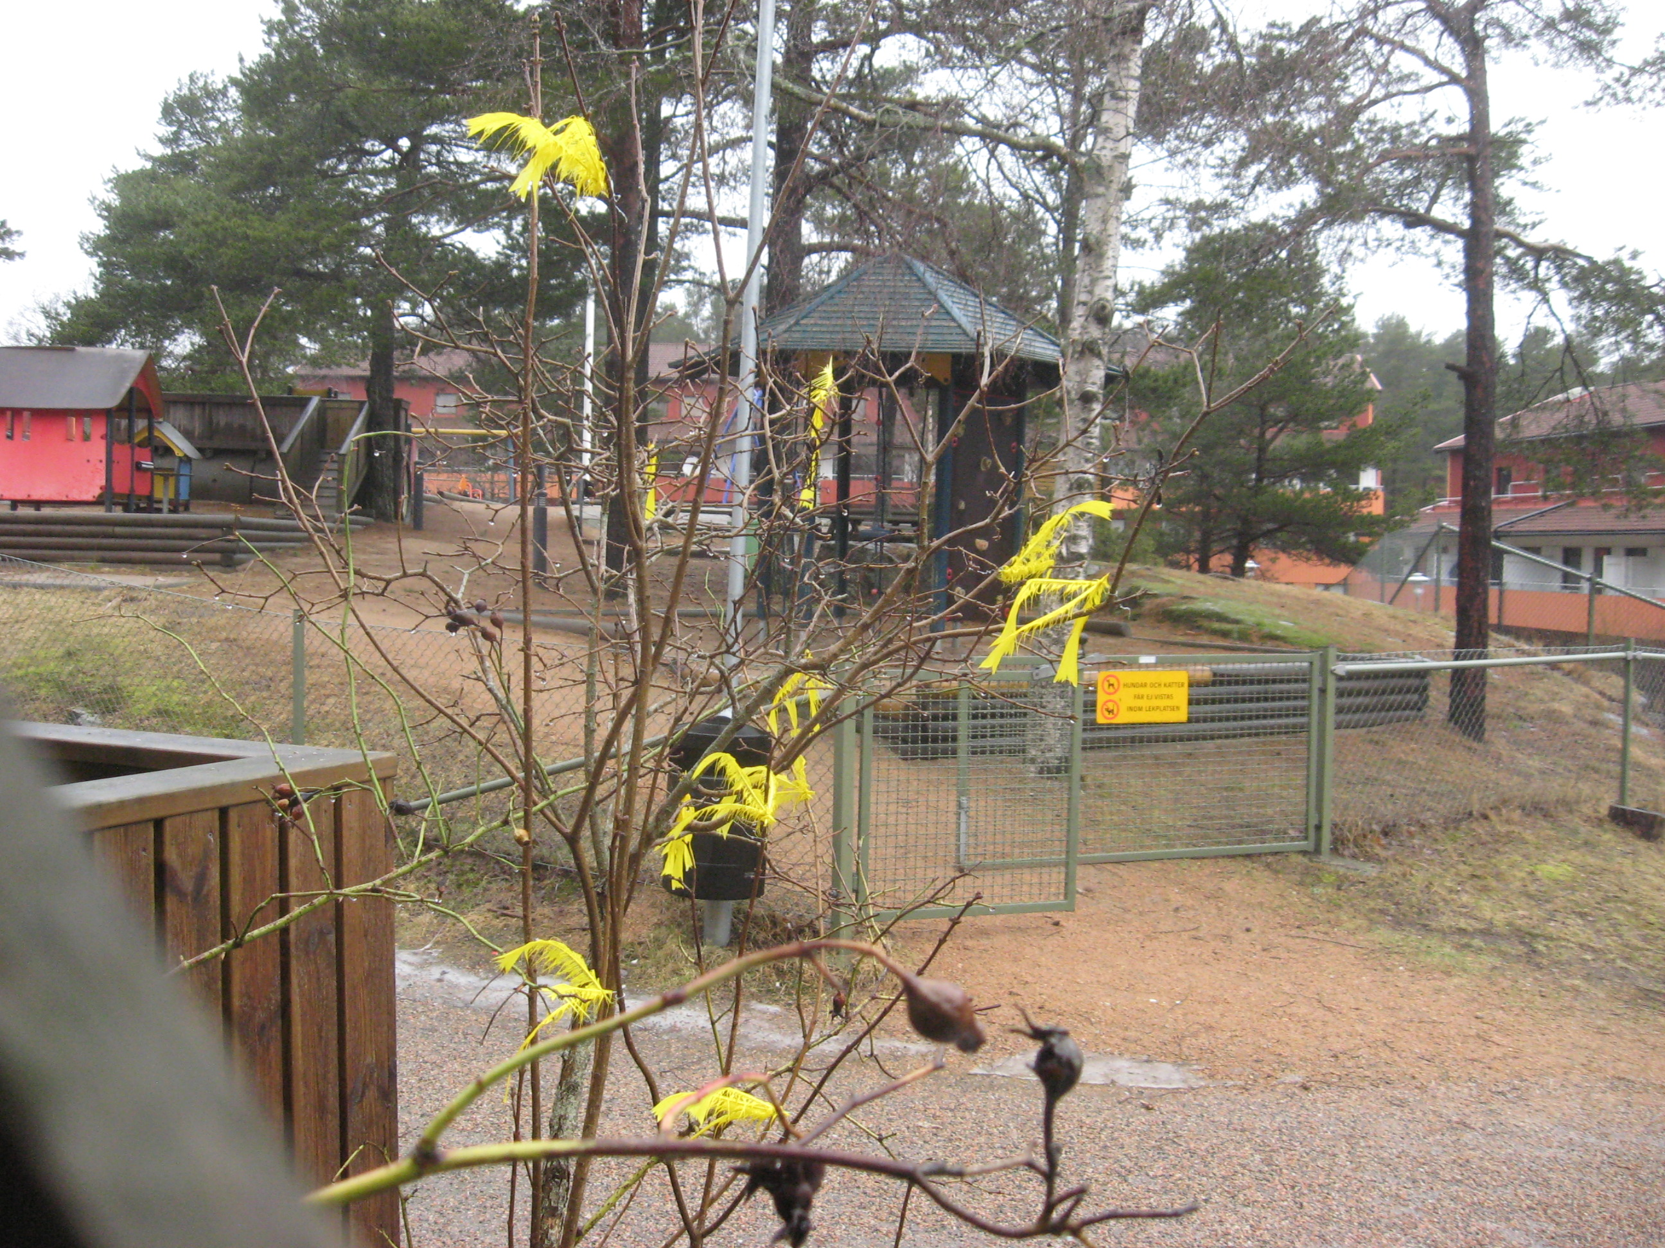

Fesiga Fjädrar!

Ja vad i all sin da´r kan man säga om de här våta slokande gula minnena som sattes fast i vår lilla syrenbuske för 14 dagar sedan.
Då drömde vi om sol och vår.
Vi har fått regn! Vårregn!

I våra strupar är det dock sol och vår. Nu sjungs det vårsånger överallt och körerna jobbar på för fullt inför Valborg. Visst är det lite
högtidligt att få hälsa in våren. Även om inte just din kör sjunger
den kvällen så kan du hälsa våren välkommen ändå.
I styrelsen arbetar vi nu på upploppet inför årsmötet som skall hållas i Lund. Jag hoppas att så många som möjligt kan komma dit.
Vi behöver era åsikter och tankar för att på ett bra sätt arbeta för SAS bästa. Välkommen skall Du känna Dig.
Kort brev, men ändå. Sjung för livet hälsar Eva ordf

